|  |
| --- |
| **C++프로그래밍및실습**  **CLI 환경 음원 서비스 프로그램**  **진척 보고서 #1** |

|  |  |  |
| --- | --- | --- |
| 제출일자 | : | 2024년 11월 3일 |
| 제출자명 | : | 박지환 |
| 제출자학번 | : | 184128 |

**1. 프로젝트 목표**

**1) 배경 및 필요성**

현재 수많은 음악 스트리밍 서비스와 음악 관리 프로그램이 있지만, 대부분 직관적인 GUI 중심의 대중적인 인터페이스를 갖추고 있습니다.

이는 일반 사용자들에게는 편리하지만, 개발자 또는 CLI 환경에서 작업을 하는 것이 익숙한 사용자들에게는 오히려 가벼운 CLI 환경에서 더 유연하게 음악을 관리할 수 있는 대안이 필요한 실정입니다.

특히 CLI 환경을 선호하는 사용자들은 대중적인 GUI 환경의 인터페이스 및 무거운 애플리케이션 대신, 익숙하고 개발자스러운 인터페이스와 명령어 기반의 조작이 더욱 직관적이고 흥미를 느낄 수 있다고 생각하였습니다.

이러한 이유로 본 프로젝트는 이런 사용자들을 위한 개발자 친화적인 음원 서비스 솔루션을 제안하고자 하였습니다.

독창적인 CLI 기반의 음원 서비스로, 사용자에게는 경량화된 환경에서 음악을 재생하고 관리할 수 있는 자유로움을 제공하며, 단순한 조작으로 자신만의 커스터마이징된 플레이리스트를 주체적으로 관리하고 음악을 즐길 수 있게 됩니다.

**2) 프로젝트 목표**

본 프로젝트의 목표는 CLI 환경에서 동작하는 음원 서비스 프로그램을 구현하여, 사용자가 음악을 추가/삭제/재생 및 관리할 수 있는 단순하고 직관적인 인터페이스를 제공하는 것입니다.

또한, 음악 재생 기능을 통합하여 CLI 환경 내에서 바로 음악을 감상할 수 있게 합니다.

**3) 차별점**

기존 음원 서비스와는 달리, 본 프로그램은 CLI 환경에 최적화되어 있어 가볍고 직관적이며, 최소한의 리소스만으로 효율적인 음악 재생이 가능합니다. 또한 CLI 사용자에게 친숙한 명령어 기반 인터페이스와 다양한 재생 옵션을 통해 음악 감상의 편리함을 극대화합니다.

또한 기본적인 기능에 대해 구현이 다 완료된 이후, 현재 발매된 음원이 아닌, AI를 기반으로 목소리를 변조하여 새로운 음악을 제작한 후 해당 음원을 사용자의 플레이리스트로 추가할 수 있는 기능 또한 추가할 예정입니다.

**2. 기능 계획**

**1) 기능 1. 음악 추가 및 삭제**

- 설명: 사용자가 원하는 음악 파일을 프로그램에 추가하거나 삭제하는 기능입니다.

(1) 세부 기능 1. 음악 파일 추가

- 설명: 사용자가 음악 파일의 경로를 입력하여 플레이리스트에 추가하는 기능입니다.

(2) 세부 기능 2. 음악 파일 삭제

- 설명: 사용자가 플레이리스트에서 특정 음악 파일을 삭제할 수 있는 기능입니다.

(3) 세부 기능 3. 음원 유효성 검사

- 설명: 추가한 유튜브 링크가 올바른 링크인지 확인하여, 잘못된 파일 추가를 방지합니다.

**2) 기능 2. 음악 재생 및 정지**

- 설명: 사용자가 선택한 음악을 재생하고 정지할 수 있는 기능입니다.

(1) 세부 기능 1. 선택한 음악 재생

- 설명: 플레이리스트에서 특정 음악을 선택하여 재생하는 기능입니다.

(2) 세부 기능 2. 재생 중 음악 정지

- 설명: 현재 재생 중인 음악을 일시정지하거나 정지할 수 있는 기능입니다.

(3) 세부 기능 3. 음악 재개

- 설명: 일시 정지된 음악을 재개하여 음악 감상의 흐름을 유지하도록 하는 기능입니다.

**3) 기능 3. 플레이리스트 관리**

- 설명: 사용자가 자신만의 플레이리스트를 관리할 수 있는 기능입니다.

(1) 세부 기능 1. 새로운 플레이리스트 생성

- 설명: 사용자가 새로운 플레이리스트를 만들고 파일을 추가할 수 있는 기능입니다.

(2) 세부 기능 2. 플레이리스트 삭제

- 설명: 특정 플레이리스트를 삭제하여 관리 효율성을 높이도록 하는 기능입니다.

(3) 세부 기능 3. 플레이리스트 내 음악 정렬

- 설명: 추가된 음악을 이름, 가수명, 추가된 날짜에 따라 정렬하는 기능입니다.

**4) 기능 4. 재생 모드 설정**

- 설명: 다양한 재생 모드를 제공하여 사용자가 선호하는 방식으로 음악을 감상할 수 있는 기능입니다.

(1) 세부 기능 1. 랜덤 재생

- 설명: 플레이리스트 내 음악을 무작위 순서로 재생하는 기능입니다.

(2) 세부 기능 2. 반복 재생

- 설명: 현재 재생 중인 음악을 반복해서 재생하는 기능입니다.

(3) 세부 기능 3. 플레이리스트 전체 반복

- 설명: 플레이리스트의 모든 곡을 반복 재생하는 기능입니다.

**5) 기능 5. 플레이리스트 저장 및 복원**

- 설명: 프로그램 종료 시 추가해둔 플레이리스트가 저장되며, 이후 프로그램 재실행 시 동일한 플레이리스트로 복원되는 기능입니다.

(1) 세부 기능 1. 플레이리스트 파일 저장

- 설명: 사용자가 추가한 유튜브 URIL이나 음악 정보가 텍스트 파일로 저장되어, 프로그램 종료 후에도 유지될 수 있도록 하는 기능입니다.

(2) 세부 기능 2. 플레이리스트 파일 불러오기

- 설명: 프로그램 시작 시 저장된 플레이리스트 파일을 불러와 이전 상태를 그대로 복원할 수 있도록 하는 기능입니다.

**3. 진척사항**

**1) 기능 구현**

**(1) 기능 1. 음악 추가 및 삭제**

- 설명

음원 프로그램에 원하는 노래의 유튜브 링크를 가져와 입력하면 해당 영상의 음원 파일을 추출하여 다운로드 받은 후 플레이리스트에 추가하거나 삭제할 수 있습니다.

- 적용된 배운 내용

반복문, 조건문, 클래스, 함수

- 코드 스크린샷

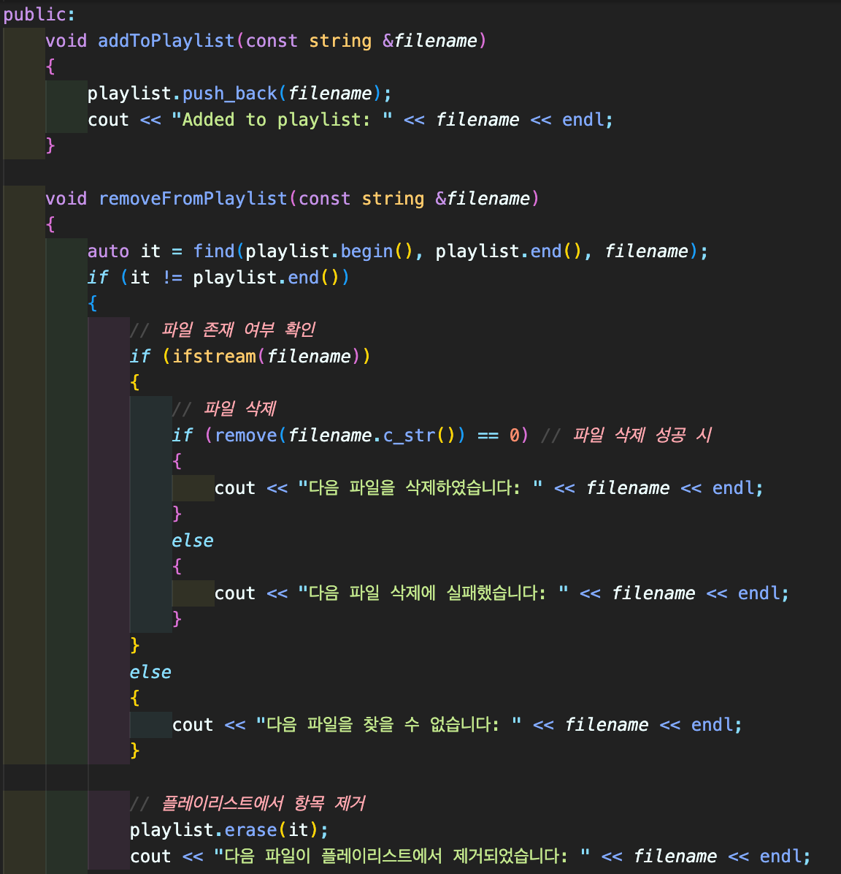

**(2) 기능 2. 음원 유효성 검사**

- 설명

플레이리스트에 음악을 추가하는 도중 잘못된 링크(또는 문자) 혹은 존재하지 않는 링크가 입력되면 플레이리스트에 음악 추가 및 다운로드를 거절합니다.

- 적용된 배운 내용

조건문, 함수

- 코드 스크린샷

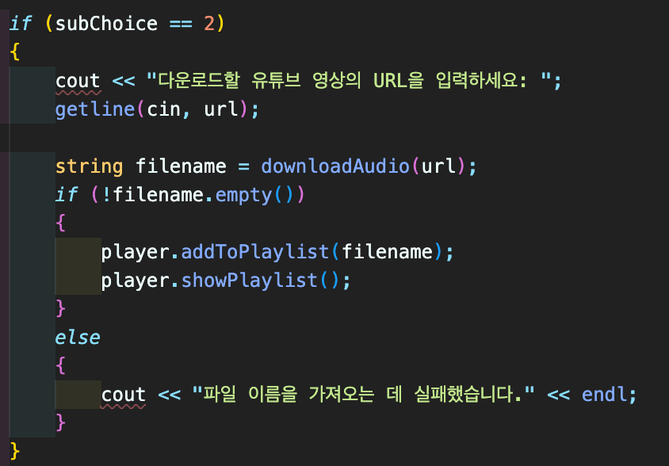

**2) 테스트 결과**

**(1) 음악 추가 및 삭제**

- 설명

플레이리스트에 듣고 싶은 음악에 대한 유튜브 링크를 입력하여 해당 유튜브 영상을 다운로드 받고, 음원만 추출하여 mp4 파일로 다운로드 받은 후 플레이리스트에 저장합니다.

- 테스트 결과 스크린샷

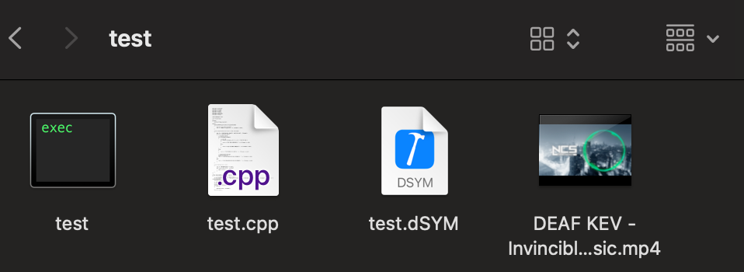

**(2) 음원 유효성 검사**

- 설명

플레이리스트에 음악을 추가하는 도중 잘못된 링크(또는 문자) 혹은 존재하지 않는 링크가 입력되면 플레이리스트에 음악 추가 및 다운로드를 거절합니다.

- 테스트 결과 스크린샷

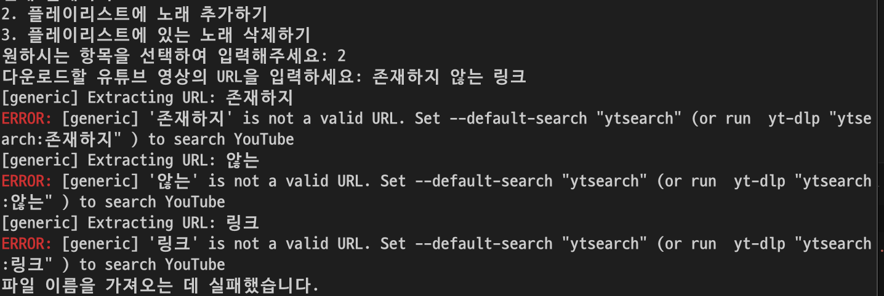

**4. 계획 대비 변경 사항**

**1) 변경 내역 제목**

- 변경 사항 없음

**5. 프로젝트 일정**

현재 기능 1에 대한 구현은 완료되었습니다.